**答 疑**

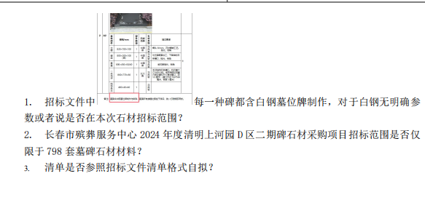

1.白钢牌在本次石材招标范围，其参数为80mm*40mm*1mm，蚀刻墓区及墓位排号；

2. 长春市殡葬服务中心 2024 年度清明上河园 D 区二期碑石材采购项目招标范围包含 798 套墓碑石材材料及其他项目，请认真参照招标公告及附件内容；

3. 投标疑问“清单”表述不清，若是报价清单请参照招标文件中要求报价项目进行逐一报价，若是工程清单，请参照招标公告及附件内容。